**Исследование поведения кристаллической решётки гидроксиламина в зависимости от температуры**

***Чернявский Д.Р.1,2, Навасардян М.А.2***

*Студент, 2 курс специалитета*

*1Московский государственный университет имени М.В. Ломоносова,*

*химический факультет, Москва, Россия*

*2Институт общей и неорганической химии имени Н.С. Курнакова,  
лаборатория кристаллохимии и рентгеноструктурного анализа, Москва, Россия*

*E-mail:* [*danila.cherniavskii@chemistry.msu.ru*](mailto:ivanov@yandex.ru)

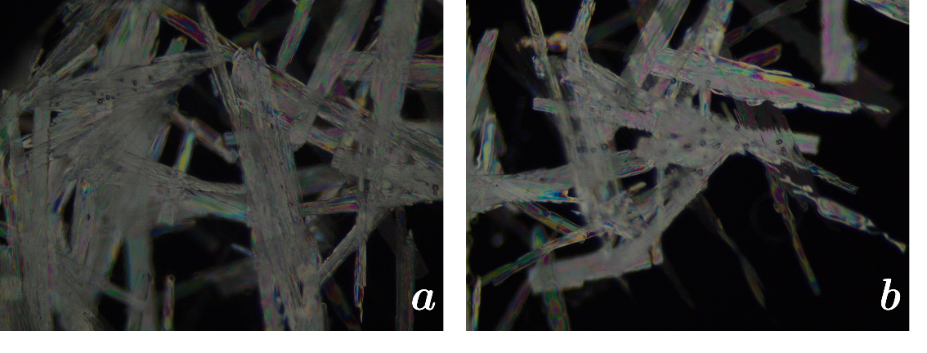

Рис. 1. Микрофотография кристаллов гидроксиламина в поляризованном свете: ***a*** кристаллы только что изъяты из хроматографической виалы с маточным раствором; ***b*** те же кристаллы спустя 5 минут после изъятия. Кристаллы находятся на специальной охлаждающей платформе, поддерживающей температуру -20ºС.

Впервые результаты рентгеноструктурного анализа гидроксиламина были опубликованы ещё в 1955 году Майерсом и Липскомбом [1], однако из-за ограниченных инструментальных возможностей они не смоги точно определить положения атома водорода и детально изучить упаковку молекул. В последние десятилетия множество специалистов интересовалось исследованием сокристаллов гидроксиламина с полиазотными органическими соединениями как высокоэнергетических материалов [2], но изучение кристаллической структуры гидроксиламина напрямую является довольно сложной и кропотливой задачей из-за его чрезвычайной гигроскопичности и неустойчивости на воздухе (см. Рис. 1). Нам удалось получить кристаллы гидроксиламина без каких-либо примесей и исследовать изменения его кристаллической решетки при разных температурах для поиска фазовых переходов и полиморфных модификаций.

Исследование проводилось в режиме многотемпературного эксперимента, в котором рефлексы регистрировались с одного и того же монокристалла. В пределах 100÷275 К фазового перехода в кристаллической структуре гидроксиламина не наблюдается. Интересно, однако, что при достижении температурного диапазона в 250÷275 К наблюдается аномальный разброс данных: например, объём элементарной ячейки достигает локального минимума при росте температуры. Длины внутримолекулярных связей также ведут себя нелинейно: сначала уменьшаются, достигая минимума, а затем увеличиваются до стабильных значений. Структура Н-связных сеток в кристаллической решетке гидроксиламина остаётся неизменной при изменении температуры.

**Литература**

1. E. A. Meyers, W. N. Lipscomb. The crystal structure of hydroxylamine // Acta Cryst. 1955. Vol. 8. P. 543-547.

2. M. Benz, T.M. Klapötke, N. Kölbl, J. Kuch, T. Lenz, E. Parigi, J. Stierstorfer. Melt Castable Derivatives of Pentaerythritol Tetranitrate // Chem. - Eur. J. 2023. Vol. 29.